Общие принципы профилактики инфекций мочевыводящих путей и генитальных инфекций у пациентов с сахарным диабетом
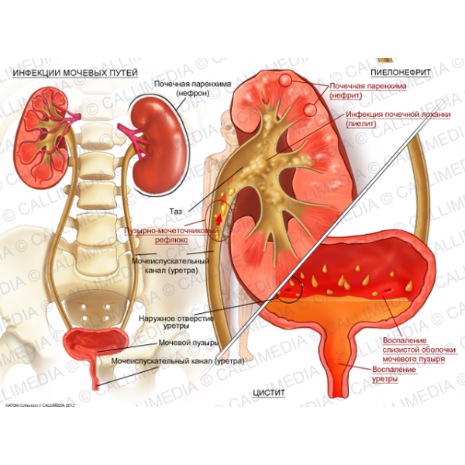
Пациенты с СД имеют повышенный риск развития инфекций мочевыводящих путей и половых органов в связи со следующими особенностями:
-При плохом контроле уровня сахара крови повышается уровень глюкозы в моче, в связи с чем создаются условия для роста и размножения бактерий и грибов, которые в норме присутствуют в организме человека.
-При возникновении таких симптомов как боли, жжение и рези внизу живота и поясничной области, частое мочеиспускание, температура и симптомы интоксикации без явлений простуды следует обратиться к врачу.
-Снижение иммунитета под воздействием повышенного уровня глюкозы в крови. Повреждение мелких кровеносных сосудов приводит к ухудшению доставки иммунных клеток крови, участвующих в борьбе с инфекцией.
-У пациентов с сахарным диабетом нередко развивается диабетическая нейропатия (поражение мелких нервов), что может приводить к нарушению опорожнения мочевого пузыря, застою мочи и росту бактерий.

Для уменьшения риска развития инфекций мочевыводящих путей и половых органов пациентам следует придерживаться следующих рекомендаций:
-Узнайте у доктора ваш целевой уровень глюкозы крови.
-Регулярное опорожнение мочевого пузыря сразу после возникновения позыва к мочеиспусканию, или не реже 1 раза каждые 4 часа при отсутствии позывов.
-Соблюдайте правила интимной гигиены
-Питьевой режим не менее 1,5-2 л/сут. Если цвет мочи становится темнее, чем соломенно-желтый, следует увеличить потребление воды.
-При выборе нижнего белья предпочтение отдавайте в меру просторным моделям из хлопчатобумажной такни.
-Соблюдение общих правил гигиены: ежедневный душ (длительный прием ванн не рекомендуется) , регулярное подмывание чистой водой или со специальным гелем для интимной гигиены. Подмывание и вытирание промежности следует выполнять в направлении спереди назад.

